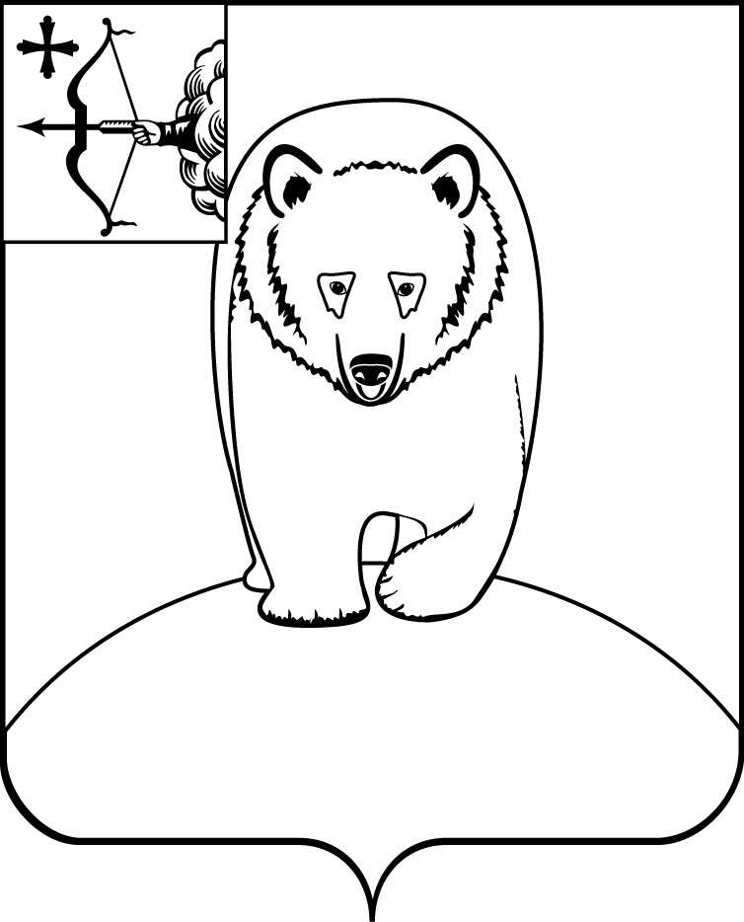
АДМИНИСТРАЦИЯ АФАНАСЬЕВСКОГО
МУНИЦИПАЛЬНОГО ОКРУГА
КИРОВСКОЙ ОБЛАСТИ

ПОСТАНОВЛЕНИЕ

25.01.2024 № 67
пгт Афанасьево

О внесении изменений в постановление
администрации Афанасьевского муниципального округа
от 27.04.2023 № 288

В соответствии с Федеральным законом от 06.10.2003 № 131-ФЗ
«Об общих принципах организации местного самоуправления в Российской Федерации» администрация Афанасьевского муниципального округа ПОСТАНОВЛЯЕТ:
- Внести в постановление администрации Афанасьевского муниципального округа от 27.04.2023 № 288 «Об утверждении Положения
о персонифицированном дополнительном образовании детей в Афанасьевском муниципальном округе» следующие изменения:
1.1. Максимальное количество услуг, получение которых предусматривается по образовательным программам, включенным
в соответствующий реестр образовательных программ, изложить в редакции согласно приложению.
2. Контроль за исполнением настоящего постановления возложить на заместителя главы администрации муниципального округа по социальным вопросам.

3. Настоящее постановление вступает в силу со дня его официального опубликования.

Глава Афанасьевского муниципального округа |  | Е.М. Белёва

Приложение
УТВЕРЖДЕНО

постановлением администрации Афанасьевского муниципального округа
от 25.01.2024 № 67

Максимальное количество услуг, получение которых предусматривается по образовательным программам, включенным в соответствующий реестр образовательных программ

Статус сертификата | Максимальное количество услуг, получение которых предусматривается по образовательным программам, включенным в соответствующий реестр образовательных программ |  |  | Максимальное совокупное количество услуг, по реализации образовательных программ из реестров значимых и иных образовательных программ, получение которых допускается (в том числе спортивной подготовки)
 | Реестр значимых программ, в том числе спортивной подготовки |  | Реестр иных образовательных программ, в том числе спортивной подготовки
Дети в возрасте от 5-ти до 18-ти лет
Сертификат учета |  | 3 | 3 | 6
Сертификат персонифицированного финансирования |  | 2 | 2 | 4
Дети в возрасте от 5-ти до 18-ти лет из многодетных семей
Сертификат учета |  | 3 | 3 | 6
Сертификат персонифицированного финансирования |  | 2 | 2 | 4

